 DAEWOO Electronics Manufacturing España S.A.U
Departamento Técnico

Circular a los servicios técnicos de línea blanca.
Asunto: Lavadora se desconecta automáticamente.
Modelos: DWD-F1011/S, DWD-F1012S, DWD-F1211, DWD-F1212S, DWD-F1221S,
DWD-F1041S/T/P, DWD-F1042S/T/P
Fecha: Abril 2010.

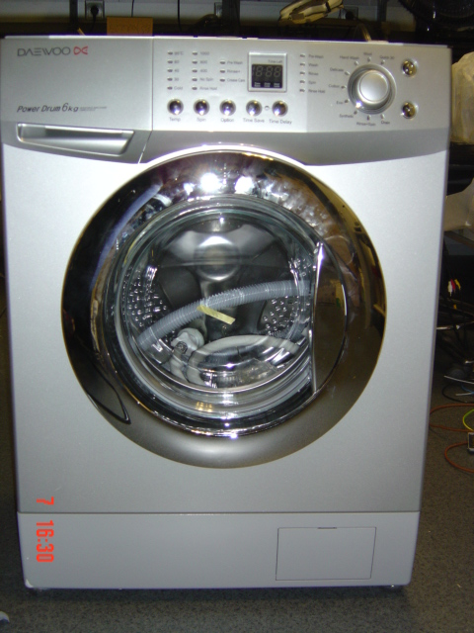

SINTOMA DE LA AVERIA:

La lavadora se apaga automáticamente cuando utiliza el agua caliente

PROBLEMA DETECTADO:

El transformador de la placa de control es defectuoso.

SOLUCIÓN AL PROBLEMA:

Cambiar la placa de control..

COMPONENTES QUE HAY QUE CAMBIAR PARA HACER LA REPARACIÓN POR MODELOS:

MODELOS: DWD-F1011,DWD-F1012,DWD-F1212

PCB AS: CÓDIGO: PRPSSW5D80

MODELOS: DWD-F1041,DWD-F1042,DWD-F1241,DWD-F1242

PCB AS: CÓDIGO: PRPSSWB214

NÚMEROS DE SERIE:

Todos los que comienzan por KW09ZExxxxxxxx y KW101Exxxxxxxx

Importante: No debería aparecer este problema en máquinas con otro número de serie diferente a los citados. Si así ocurriera, contactad de inmediato con el técnico.

